แผนการสอน หน่วยที่ 2 เทคโนโลยีการนำข้อมูลเข้าคอมพิวเตอร์ คณะครุศาสตร์อุตสาหกรรม มจพ.

เรื่อง เทคโนโลยีการนำข้อมูลเข้าคอมพิวเตอร์ วิชา เทคโนโลยีการนำเข้าข้อมูลสู่ระบบคอมพิวเตอร์
เวลาในการสอน 180 นาที ชั้นเรียน ปวช.1
ผู้สอน นายอนุพงศ์ พลายรักษา ปีการศึกษา 2569

วัตถุประสงค์เชิงพฤติกรรม การประเมินขั้นสำเร็จผล
หลังจากจบการเรียนการสอนผู้เรียนควรมีความสามารถดังนี้ ระบุในใบงาน
1. บอกความหมายของเทคโนโลยีการนำข้อมูลเข้าคอมพิวเตอร์ได้ 1
2. บอกความสำคัญของการนำข้อมูลเข้าสู่ระบบคอมพิวเตอร์ได้ 2
3. ระบุขั้นตอนของวงจรการประมวลผลข้อมูลที่เกี่ยวข้องกับการนำเข้าข้อมูลได้ 3
4. จำแนกประเภทของวิธีการนำข้อมูลเข้าสู่คอมพิวเตอร์ได้ 4
5. อธิบายหลักการทำงานเบื้องต้นของเทคโนโลยีการนำเข้าข้อมูลได้ 5
6. เลือกเทคโนโลยีการนำเข้าข้อมูลที่เหมาะสมกับสถานการณ์ที่กำหนดได้ 6

ความรู้พื้นฐานที่จำเป็น
การใช้คอมพิวเตอร์เบื้องต้น, ความเข้าใจเกี่ยวกับข้อมูล

การนำเข้าสู่บทเรียน
1. สวัสดีครับทุกคน วันนี้ครูถือของมาให้ดูชิ้นหนึ่ง (ชูกล่องขนมที่มีบาร์โค้ด) ใครเคยเห็นแถบขาวดำตรงนี้บ้างครับ มันคืออะไร
ตอบ บาร์โค้ดครับ / เคยเห็นตอนซื้อของครับ / ตรงที่แคชเชียร์เอาไปยิงครับ
2. ใช่เลยครับ ทีนี้ครูจะลองยิงให้ดูนะ (ใช้เครื่องอ่านยิงบาร์โค้ด แล้วราคากับชื่อสินค้าขึ้นบนจอ) เห็นไหมครับ พอยิ่งปุ๊บ ชื่อสินค้ากับราคาขึ้นบนจอทันที ครูถามหน่อยครับ ตอนที่ครูยิงเนี่ย ครูได้พิมพ์อะไรลงไปไหม
ตอบ ไม่ได้พิมพ์เลยครับ / มันขึ้นเองครับ / เครื่องมันอ่านให้ครับ
3. ถูกต้องมากครับ ครูไม่ได้แตะแป้นพิมพ์เลยสักตัว แต่ข้อมูลเข้าไปในคอมพิวเตอร์ได้ ทีนี้ย้อนกลับไปสัปดาห์ที่แล้วนะครับ เราเรียนกันไปแล้วว่าคอมพิวเตอร์ทำงานเป็น 3 ขั้นตอน ใครจำได้บ้างครับว่ามีอะไรบ้าง
ตอบ นำเข้าข้อมูล ประมวลผล แสดงผลครับ / Input Process Output ครับ
4. เยี่ยมมากครับ จำได้ดี แล้วขั้นแรกสุดคือขั้นอะไรนะครับ
ตอบ ขั้นนำเข้าข้อมูลครับ
5. นั่นแหละครับ สิ่งที่ครูเพิ่งยิงบาร์โค้ดให้ดูเมื่อครู่ มันคือขั้นไหนใน 3 ขั้นนี้ครับ
ตอบ ขั้นนำเข้าข้อมูลครับ / ขั้น Input ครับ
6. ถูกต้องครับ ทีนี้ครูมีคำถามชวนคิดต่อ สมมติครูให้พวกเราพิมพ์รายชื่อสินค้าในร้านหนึ่งพันรายการด้วยการพิมพ์มือทีละตัว กับให้ยิงบาร์โค้ดเอา พวกเราคิดว่าแบบไหนเร็วกว่ากันครับ
ตอบ ยิงบาร์โค้ดครับ / พิมพ์มือช้าตายเลยครับ / แล้วพิมพ์มืออาจจะพิมพ์ผิดด้วยครับ
7. เห็นภาพเลยใช่ไหมครับ คนตอบว่ายิงบาร์โค้ดเร็วกว่า แถมยังบอกว่าพิมพ์มืออาจผิดได้อีก นั่นแปลว่าการนำข้อมูลเข้าคอมพิวเตอร์เนี่ย มันมีได้หลายวิธี แล้วแต่ละวิธีก็มีข้อดีข้อเสียต่างกัน
สรุป เพราะฉะนั้นวันนี้เราจะมาเรียนเรื่อง "เทคโนโลยีการนำข้อมูลเข้าคอมพิวเตอร์" กันครับ ว่ามีวิธีอะไรบ้าง แต่ละวิธีทำงานยังไง แล้วเราจะเลือกใช้วิธีไหนให้เหมาะกับงานของเรา พอจบคาบนี้พวกเราจะได้ลงมือนำเข้าข้อมูลเองทั้งแบบพิมพ์มือกับแบบยิงบาร์โค้ด แล้วจับเวลาเทียบกันดูว่าต่างกันจริงไหม พร้อมแล้วเริ่มกันเลยครับ
โครงสร้างการสอน
END
6
5
4
3
2
START
1

รูปแบบการสอนที่เลือก 1-2-3-4-5-6
ปฏิบัติการ
เวลา (นาที) |  | 10 | 20 | 30 | 40 | 50 | 60 | 70 | 80 | 90 | 100 | 110 | 120 | 130 | 140 | 150 | 160 | 170 | 180
วัตถุประสงค์ |  | M |  | 1 | 2 | 3 |  | 4 |  | 5 |  |  |  | 6 |  |  |  |  | สรุป
ขั้นสนใจปัญหา
ขั้นบอกกล่าว | บรรยาย
ขั้นบอกกล่าว | ถาม-ตอบ
ขั้นบอกกล่าว | ปฏิบัติ
ขั้นบอกกล่าว | สรุป
ขั้นพยายาม | แบบลอกเลียน
ขั้นพยายาม | แบบฝึกหัด
ขั้นพยายาม | แบบแก้ปัญหา
ขั้นสำเร็จผล
ระดับกิจกรรม  ผู้เรียน | สูง
ระดับกิจกรรม  ผู้เรียน | ปานกลาง
ระดับกิจกรรม  ผู้เรียน | ต่ำ
สิ่งสนับสนุนการเรียนการสอน | กระดาน-ชอล์ค
สิ่งสนับสนุนการเรียนการสอน | สมุดบันทึกของผู้เรียน
สิ่งสนับสนุนการเรียนการสอน | แผ่นภาพ
สิ่งสนับสนุนการเรียนการสอน | ใบเนื้อหา
สิ่งสนับสนุนการเรียนการสอน | ใบสั่งงาน
สิ่งสนับสนุนการเรียนการสอน | ใบทดสอบ
สิ่งสนับสนุนการเรียนการสอน | แผ่นใส สไลด์ PowerPoint
สิ่งสนับสนุนการเรียนการสอน | คอมพิวเตอร์
สิ่งสนับสนุนการเรียนการสอน | ของจริง ตัวอย่าง
สิ่งสนับสนุนการเรียนการสอน | อุปกรณ์การทดลอง
สิ่งที่แนบมาด้วย
แบบร่างกระดาน
ใบงาน
ใบรายการถาม-ตอบ
ใบเนื้อหา
ใบการบ้าน
.............................
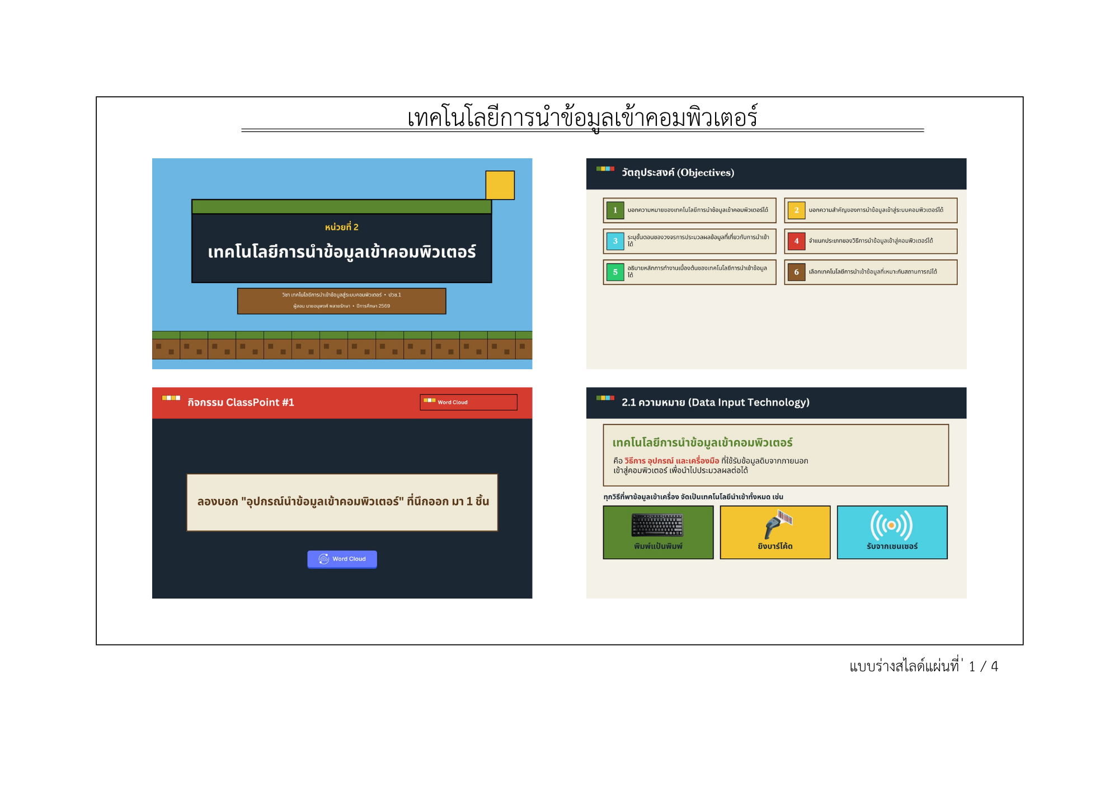

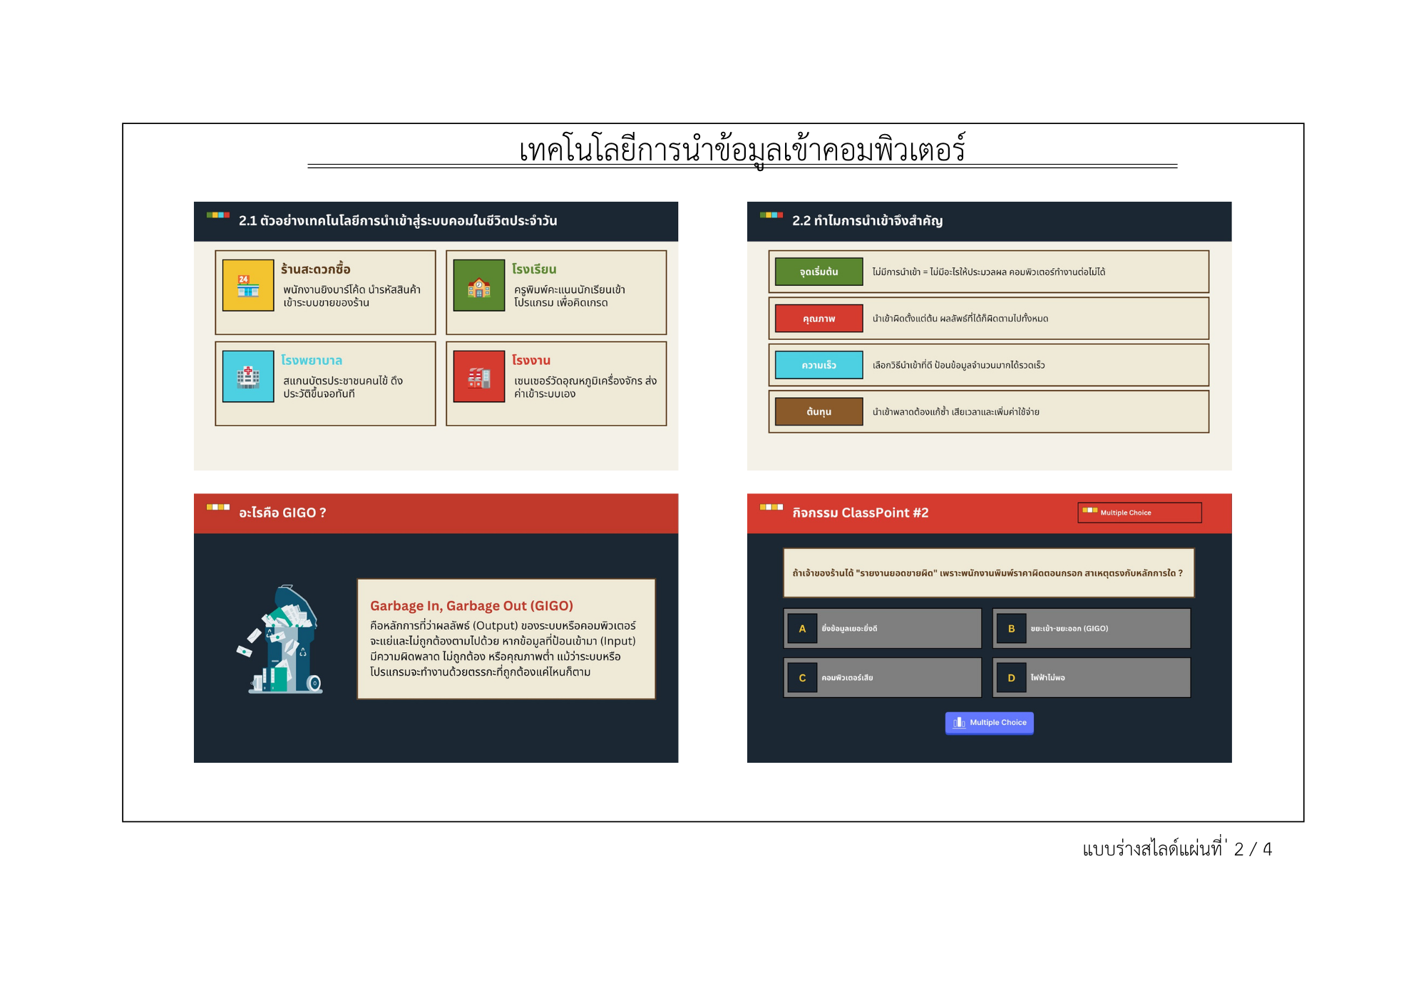

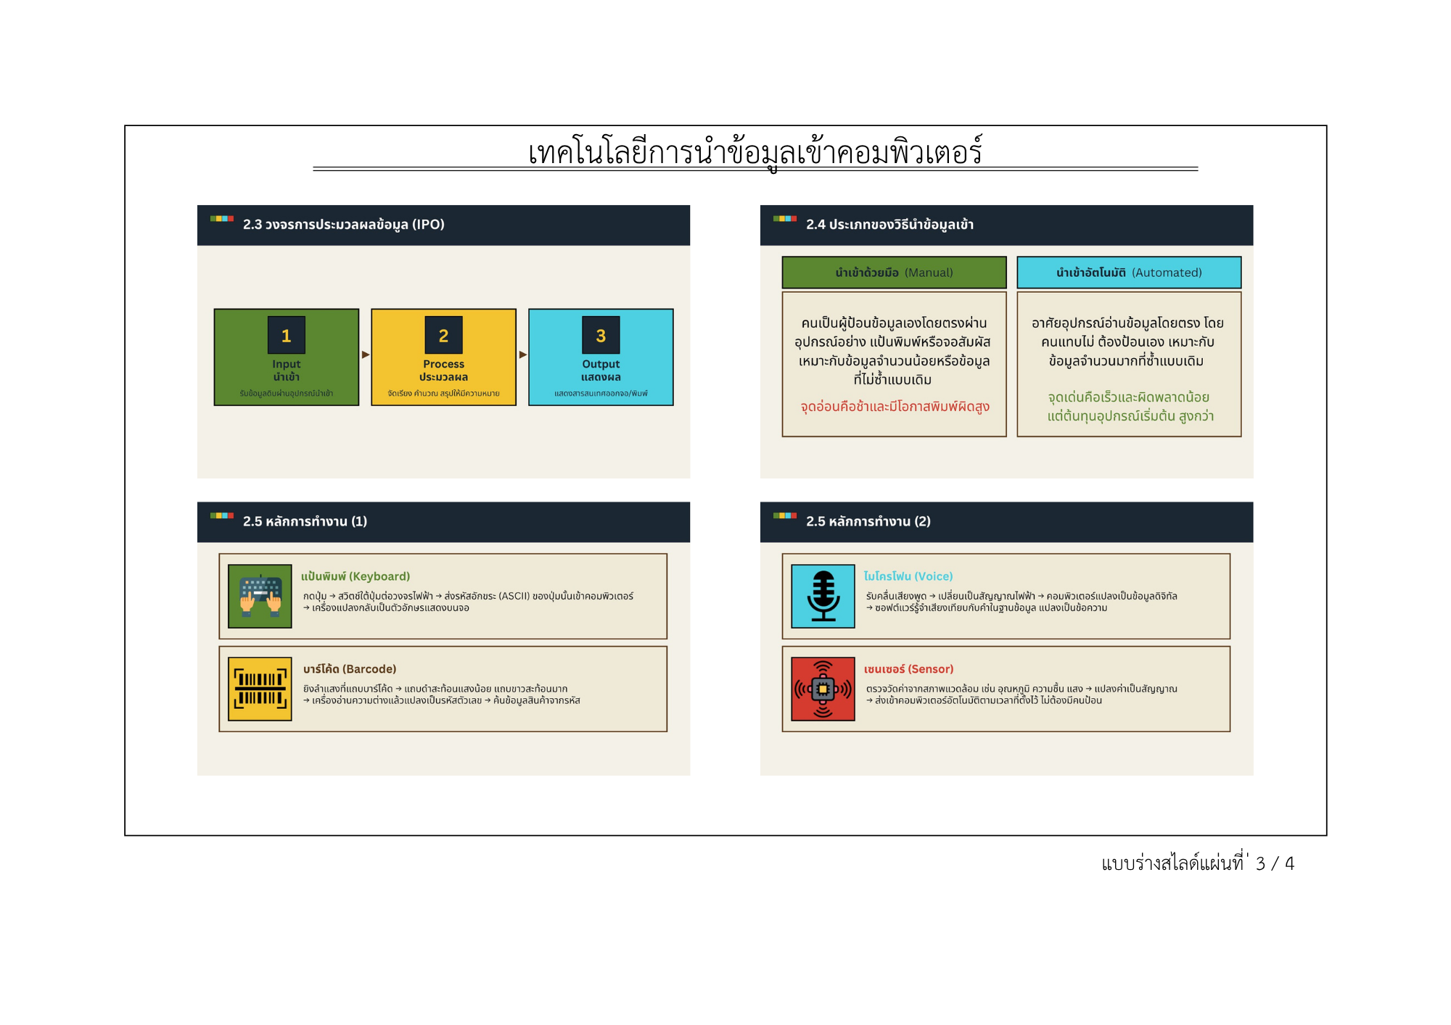

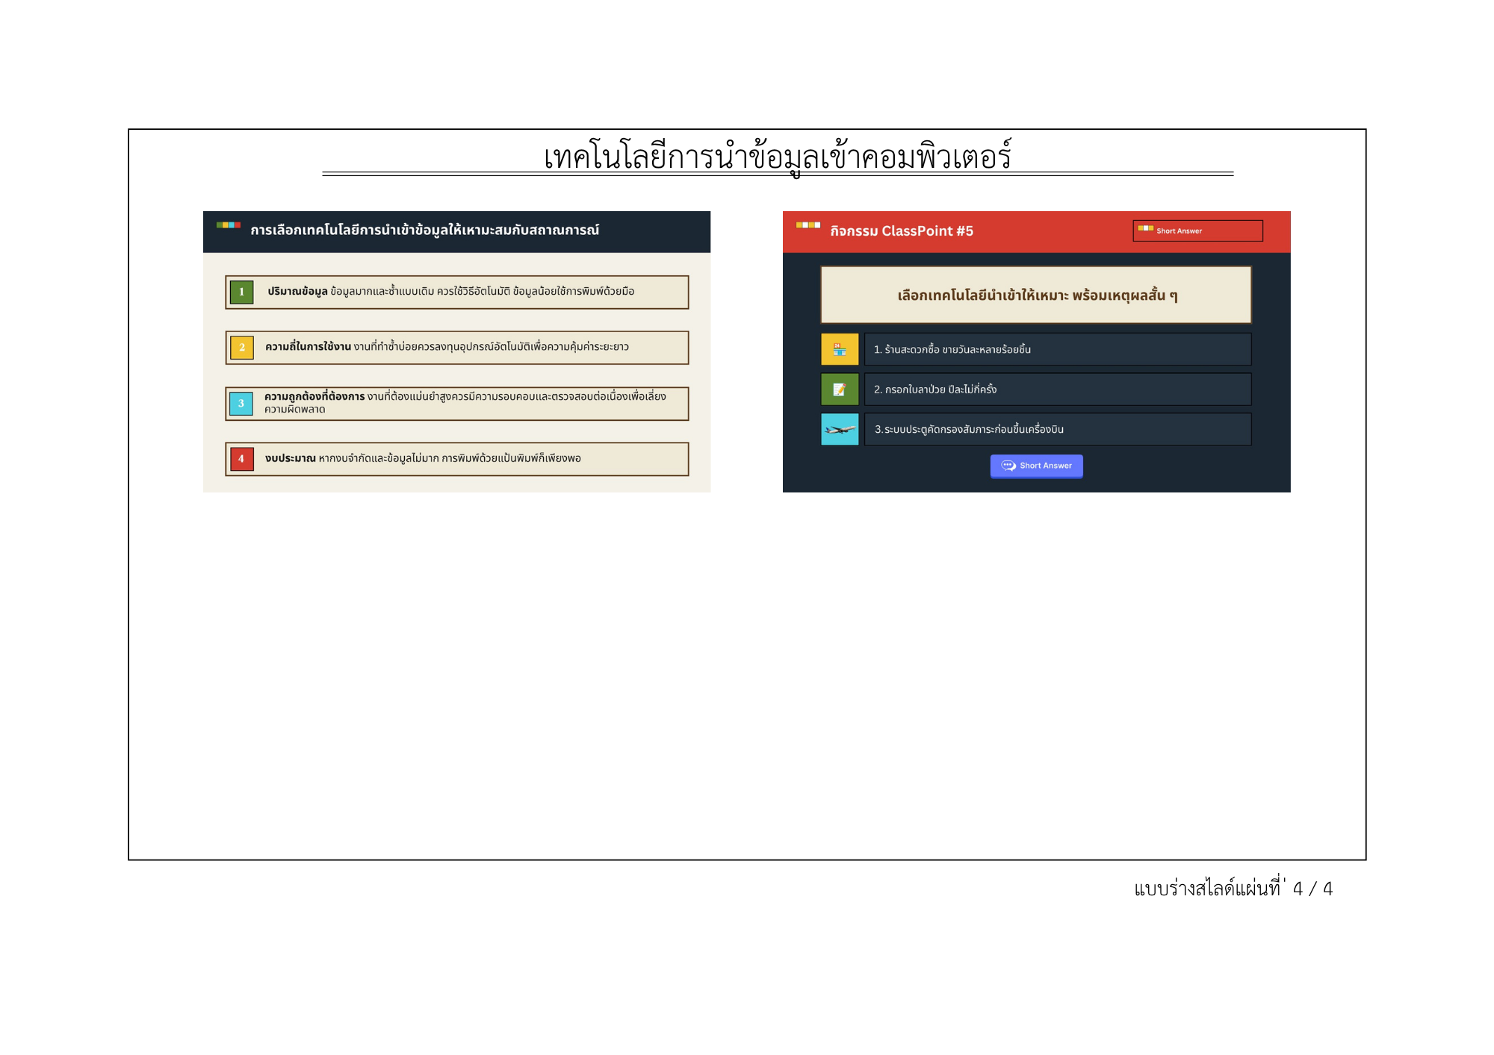

 | ชื่อวิชา : เทคโนโลยีการนำเข้าข้อมูลสู่ระบบคอมฯ  เรื่อง : เทคโนโลยีการนำข้อมูลเข้าคอมพิวเตอร์ | ใบรายการถามตอบ
 |  | หน้าที่ 1 / 3
วัตถุประสงค์ที่ | แนวคำถาม | แนวคำตอบ
M | ครู: พวกเราไปร้านสะดวกซื้อกันบ่อยไหมครับ ตอนพนักงานเอาเครื่องยิงไปที่กล่องขนม แล้วราคาขึ้นบนจอทันที ตัวเลขนั้นมาจากไหนครับ  ครู: (ยิงบาร์โค้ดให้ดู) ตอนที่ครูยิงเมื่อครู่ ครูได้พิมพ์อะไรลงไปไหมครับ  ครู: สัปดาห์ที่แล้วเราเรียนว่าคอมพิวเตอร์ทำงาน 3 ขั้นตอน มีอะไรบ้างครับ | นักเรียน: มาจากบาร์โค้ดครับ / เครื่องมันอ่านรหัสสินค้าแล้วดึงราคาขึ้นมาครับ  นักเรียน: ไม่ได้พิมพ์เลยครับ / มันขึ้นเองครับ  นักเรียน: นำเข้าข้อมูล ประมวลผล แสดงผลครับ
1 | ครู: จากที่ยิงบาร์โค้ดเมื่อครู่ การเอาข้อมูลจากภายนอกเข้าไปในคอมพิวเตอร์แบบนี้ เราเรียกว่าอะไรครับ  ครู: แล้ว "เทคโนโลยีการนำข้อมูลเข้าคอมพิวเตอร์" ในความเข้าใจของพวกเรา หมายถึงอะไรครับ ลองบอกมาสั้น ๆ | นักเรียน: การนำข้อมูลเข้าครับ / การนำข้อมูลเข้าสู่คอมพิวเตอร์ครับ  นักเรียน: วิธีหรือเครื่องมือที่ใช้รับข้อมูลจากภายนอกเข้าสู่คอมพิวเตอร์ครับ / เอาข้อมูลดิบเข้าเครื่องเพื่อให้เครื่องเอาไปใช้ต่อครับ
2 | ครู: สมมติเราไม่ป้อนข้อมูลอะไรเข้าเครื่องเลย คอมพิวเตอร์จะประมวลผลอะไรได้ไหมครับ  ครู: ถ้าเราพิมพ์ข้อมูลผิดตั้งแต่ตอนนำเข้า ผลลัพธ์ที่ออกมาจะเป็นอย่างไรครับ  ครู: งั้นการนำเข้าข้อมูลสำคัญอย่างไรต่อระบบทั้งหมดครับ | นักเรียน: ไม่ได้ครับ เพราะไม่มีข้อมูลให้ประมวลผลครับ  นักเรียน: ผลลัพธ์ก็ผิดตามไปด้วยครับ / ขยะเข้าก็ขยะออกครับ  นักเรียน: เป็นขั้นเริ่มต้นที่กำหนดว่าสารสนเทศจะถูกต้องหรือไม่ครับ / ถ้านำเข้าดี ผลก็ดีครับ

 | ชื่อวิชา : เทคโนโลยีการนำเข้าข้อมูลสู่ระบบคอมฯ  เรื่อง : เทคโนโลยีการนำข้อมูลเข้าคอมพิวเตอร์ | ใบรายการถามตอบ
 |  | หน้าที่ 2 / 3
วัตถุประสงค์ที่ | แนวคำถาม | แนวคำตอบ
3 | ครู: วงจรการทำงานของคอมพิวเตอร์มี 3 ขั้น เรียงลำดับให้ครูหน่อยครับ  ครู: การนำเข้าข้อมูลอยู่ขั้นที่เท่าไรของวงจรนี้ครับ  ครู: ถ้าไม่มีขั้นนำเข้า ขั้นประมวลผลกับแสดงผลจะทำงานต่อได้ไหมครับ | นักเรียน: นำเข้าข้อมูล ประมวลผล แสดงผลครับ  นักเรียน: ขั้นที่ 1 ครับ / ขั้นแรกสุดครับ  นักเรียน: ไม่ได้ครับ เพราะไม่มีข้อมูลส่งต่อไปให้สองขั้นนั้นครับ
4 | ครู: การพิมพ์ชื่อลงเครื่องกับการยิงบาร์โค้ด สองอย่างนี้ต่างกันตรงไหนครับ  ครู: ถ้าแบ่งใหญ่ ๆ การนำเข้าข้อมูลแบ่งได้เป็นกี่แบบ อะไรบ้างครับ  ครู: เครื่องวัดอุณหภูมิที่ส่งค่าเข้าระบบเองทุกชั่วโมง จัดเป็นแบบไหนครับ | นักเรียน: อย่างแรกคนพิมพ์เอง อย่างหลังเครื่องอ่านให้ครับ  นักเรียน: 2 แบบครับ นำเข้าด้วยมือกับนำเข้าอัตโนมัติครับ  นักเรียน: แบบอัตโนมัติครับ เพราะไม่มีคนป้อน เครื่องส่งเองครับ
5 | ครู: เครื่องอ่านบาร์โค้ดอ่านข้อมูลได้อย่างไรครับ ทำไมยิงแล้วรู้ว่าเป็นสินค้าอะไร  ครู: แล้วไมโครโฟนที่รับเสียงเข้าคอมพิวเตอร์ ทำงานด้วยหลักการอะไรครับ  ครู: ตอนเรากดแป้นพิมพ์ 1 ปุ่ม เกิดอะไรขึ้นเป็นอันดับแรกครับ | นักเรียน: มันยิงแสงอ่านแถบขาวดำ แถบดำสะท้อนแสงน้อย แถบขาวสะท้อนมาก แล้วแปลงเป็นรหัสครับ  นักเรียน: เปลี่ยนคลื่นเสียงเป็นสัญญาณไฟฟ้าแล้วแปลงเป็นข้อมูลดิจิทัลครับ  นักเรียน: แป้นพิมพ์ส่งรหัสของตัวอักษรนั้นเข้าคอมพิวเตอร์ครับ

 | ชื่อวิชา : เทคโนโลยีการนำเข้าข้อมูลสู่ระบบคอมฯ  เรื่อง : เทคโนโลยีการนำข้อมูลเข้าคอมพิวเตอร์ | ใบรายการถามตอบ
 |  | หน้าที่ 3 / 3
วัตถุประสงค์ที่ | แนวคำถาม | แนวคำตอบ
6 | ครู: ร้านค้าที่ขายสินค้าวันละหลายร้อยรายการ ควรเลือกวิธีนำเข้าข้อมูลแบบไหนครับ เพราะอะไร  ครู: แล้วถ้าเป็นการกรอกใบลาป่วยปีละไม่กี่ครั้ง ควรใช้วิธีไหนครับ  ครู: สถานีตรวจวัดฝุ่นที่ต้องเก็บค่าทุกชั่วโมงตลอดวัน ควรใช้อะไรครับ | นักเรียน: เครื่องอ่านบาร์โค้ดครับ เพราะเร็วและผิดพลาดน้อย ข้อมูลเยอะครับ  นักเรียน: พิมพ์ด้วยแป้นพิมพ์ครับ เพราะข้อมูลน้อย ไม่คุ้มที่จะซื้ออุปกรณ์ครับ  นักเรียน: เซนเซอร์อัตโนมัติครับ เพราะต้องเก็บค่าต่อเนื่องโดยไม่ต้องมีคนคอยป้อนครับ

 | ชื่อวิชา : เทคโนโลยีการนำเข้าข้อมูลสู่ระบบคอมฯ  เรื่อง : เทคโนโลยีการนำข้อมูลเข้าคอมพิวเตอร์ | ใบเนื้อหา
 |  | หน้าที่ 1/6
ความหมายของเทคโนโลยีการนำข้อมูลเข้าคอมพิวเตอร์
เทคโนโลยีการนำข้อมูลเข้าคอมพิวเตอร์ (Data Input Technology) หมายถึง วิธีการ อุปกรณ์ และเครื่องมือที่ใช้รับข้อมูลดิบจากแหล่งภายนอกเข้าสู่ระบบคอมพิวเตอร์ เพื่อให้คอมพิวเตอร์นำข้อมูลนั้นไปประมวลผลต่อได้
การนำเข้าข้อมูลถือเป็นขั้นตอนแรกสุดของวงจรการทำงานแบบนำเข้า-ประมวลผล-แสดงผล (Input-Process-Output) ไม่ว่าจะเป็นการพิมพ์ด้วยแป้นพิมพ์ การยิงบาร์โค้ด หรือการรับค่าจากเซนเซอร์ ล้วนจัดเป็นเทคโนโลยีการนำข้อมูลเข้าทั้งสิ้น
เช่น พนักงานยิงบาร์โค้ดสินค้าที่แคชเชียร์ คือการใช้เทคโนโลยีนำข้อมูล (รหัสสินค้า) เข้าสู่ระบบของร้าน
ความสำคัญของการนำข้อมูลเข้าสู่ระบบคอมพิวเตอร์
การนำข้อมูลเข้ามีความสำคัญต่อระบบคอมพิวเตอร์ทั้งระบบ ด้วยเหตุผลต่อไปนี้
1) เป็นจุดเริ่มต้นของการทำงาน หากไม่มีการนำเข้าข้อมูล คอมพิวเตอร์ก็ไม่มีสิ่งใดให้ประมวลผล
2) กำหนดคุณภาพของสารสนเทศ หากนำเข้าข้อมูลผิดตั้งแต่ต้น ผลลัพธ์ที่ได้ก็ผิดตามไปด้วย ตามหลัก ขยะเข้า-ขยะออก (Garbage In, Garbage Out)
3) มีผลต่อความเร็วของงาน การเลือกวิธีนำเข้าที่เหมาะสมช่วยให้ป้อนข้อมูลจำนวนมากได้รวดเร็ว
4) มีผลต่อต้นทุน การนำเข้าที่ผิดพลาดทำให้ต้องเสียเวลาแก้ไขและตรวจสอบซ้ำ ซึ่งเพิ่มต้นทุนของงาน (เพิ่มงาน = เพิ่มค่าจ้างและเวลาที่ต้องจ่ายไป)

Garbage In, Garbage Out (GIGO)
Garbage In, Garbage Out (GIGO) คือแนวคิดที่ว่า หากป้อนข้อมูลหรือสิ่งนำเข้า (Input) ที่ผิดพลาด ไม่มีคุณภาพ หรือไร้สาระเข้าไป ผลลัพธ์หรือสิ่งส่งออก (Output) ที่ได้ย่อมออกมาแย่และใช้งานไม่ได้เช่นกัน

 | ชื่อวิชา : เทคโนโลยีการนำเข้าข้อมูลสู่ระบบคอมฯ  เรื่อง : เทคโนโลยีการนำข้อมูลเข้าคอมพิวเตอร์ | ใบเนื้อหา
 |  | หน้าที่ 2/6
ขั้นตอนของวงจรการประมวลผลข้อมูลที่เกี่ยวข้องกับการนำเข้าข้อมูล
การทำงานของคอมพิวเตอร์เป็นวงจรต่อเนื่อง 3 ขั้นตอนหลัก เรียกว่า วงจรการประมวลผลข้อมูล
(Data Processing Cycle)
ลำดับ | ขั้นตอน | การทำงานที่เกิดขึ้น
ขั้นที่ 1 | การนำเข้าข้อมูล (Input) | รับข้อมูลดิบเข้าสู่ระบบผ่านอุปกรณ์นำเข้า เช่น แป้นพิมพ์ สแกนเนอร์ เครื่องอ่านบาร์โค้ด เป็นขั้นที่หน่วยนี้เน้นศึกษา
ขั้นที่ 2 | การประมวลผล (Process) | จัดเรียง คำนวณ คัดกรอง สรุปข้อมูลดิบให้เป็นผลลัพธ์ที่มีความหมาย
ขั้นที่ 3 | การแสดงผล (Output) | แสดงสารสนเทศออกทางจอภาพ เครื่องพิมพ์ หรือจัดเก็บไว้ใช้งานต่อ

ความเชื่อมโยงกับการนำเข้าข้อมูล
การนำเข้าข้อมูลคือขั้นที่ 1 ซึ่งเป็นประตูด่านแรกของวงจร ถ้าขั้นนี้ทำงานผิดพลาด ขั้นประมวลผลและขั้นแสดงผลที่ตามมาก็จะได้ผลลัพธ์ที่ผิดทั้งหมด เพราะสองขั้นหลังทำงานกับข้อมูลที่ขั้นแรกส่งต่อให้เท่านั้น ไม่สามารถย้อนกลับไปแก้ข้อมูลต้นทางได้เอง
ตัวอย่าง ครูพิมพ์คะแนนนักเรียนเข้าโปรแกรม (นำเข้า) โปรแกรมคำนวณคะแนนเฉลี่ย (ประมวลผล) แล้วพิมพ์ใบรายงานผล (แสดงผล) หากขั้นนำเข้าพิมพ์คะแนนผิด คะแนนเฉลี่ยกับใบรายงานก็ผิดตามทันที

 | ชื่อวิชา : เทคโนโลยีการนำเข้าข้อมูลสู่ระบบคอมฯ  เรื่อง : เทคโนโลยีการนำข้อมูลเข้าคอมพิวเตอร์ | ใบเนื้อหา
 |  | หน้าที่ 3/6
ประเภทของวิธีการนำข้อมูลเข้าสู่คอมพิวเตอร์
วิธีการนำข้อมูลเข้าแบ่งตามผู้ทำหน้าที่ป้อนข้อมูลได้เป็น 2 ประเภทใหญ่
1) การนำเข้าด้วยมือ (Manual Input) คนเป็นผู้ป้อนข้อมูลเองโดยตรง ผ่านอุปกรณ์อย่างแป้นพิมพ์หรือจอสัมผัส เหมาะกับข้อมูลจำนวนน้อยหรือข้อมูลที่ไม่ซ้ำแบบเดิม จุดอ่อนคือช้าและมีโอกาสพิมพ์
ผิดสูง
2) การนำเข้าอัตโนมัติ (Automated Input) อาศัยอุปกรณ์อ่านข้อมูลโดยตรง โดยคนแทบไม่ต้องป้อนเอง เหมาะกับข้อมูลจำนวนมากที่ซ้ำแบบเดิม จุดเด่นคือเร็วและผิดพลาดน้อย แต่ต้นทุนอุปกรณ์เริ่มต้น
สูงกว่า เมื่อแบ่งตามลักษณะการรับข้อมูล จะเห็นวิธีย่อยดังนี้

วิธีนำเข้า | ประเภท | ตัวอย่างการใช้งาน
การพิมพ์ด้วยแป้นพิมพ์ | ด้วยมือ | กรอกชื่อ กรอกคะแนน
การชี้และเลือกด้วยเมาส์  จอสัมผัส | ด้วยมือ | เลือกเมนูสั่งอาหารในตู้บริการ
การสแกนภาพ/บาร์โค้ด | อัตโนมัติ | ยิงบาร์โค้ดสินค้า สแกนเอกสาร
การรับด้วยเสียง | อัตโนมัติ | สั่งงานผู้ช่วยอัจฉริยะด้วยเสียง
การรับจากเซนเซอร์ | อัตโนมัติ | เครื่องวัดอุณหภูมิส่งค่าเอง

 | ชื่อวิชา : เทคโนโลยีการนำเข้าข้อมูลสู่ระบบคอมฯ  เรื่อง : เทคโนโลยีการนำข้อมูลเข้าคอมพิวเตอร์ | ใบเนื้อหา
 |  | หน้าที่ 4/6
หลักการทำงานเบื้องต้นของเทคโนโลยีการนำเข้าข้อมูล
1) การพิมพ์ด้วยแป้นพิมพ์ (Keyboard) เมื่อผู้ใช้กดปุ่มใดปุ่มหนึ่ง สวิตช์ใต้ปุ่มจะต่อวงจรไฟฟ้า ส่งรหัสประจำอักขระ (เช่น รหัส ASCII) ของปุ่มนั้นไปยังคอมพิวเตอร์ คอมพิวเตอร์แปลรหัสกลับเป็นตัวอักษรแล้วแสดงบนจอและเก็บเข้าหน่วยความจำ กระบวนการนี้เกิดขึ้นทุกครั้งที่กดปุ่ม จึงเป็นการนำเข้าทีละอักขระ
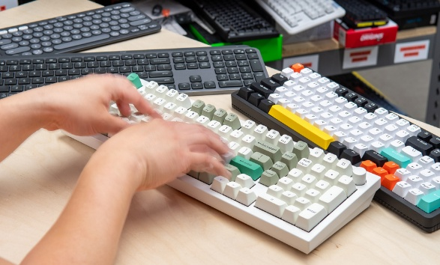

2) การสแกนบาร์โค้ด (Barcode Scanner) เครื่องอ่านยิงลำแสงไปที่แถบบาร์โค้ด แถบสีดำสะท้อนแสงกลับน้อย ส่วนแถบสีขาวสะท้อนแสงกลับมาก ตัวรับแสงในเครื่องอ่านความแตกต่างของแสงสะท้อนนี้ แล้วแปลงลำดับแถบขาว-ดำเป็นรหัสตัวเลข จากนั้นส่งรหัสเข้าระบบเพื่อไปค้นข้อมูลสินค้าที่ผูกไว้กับรหัสนั้นในฐานข้อมูล
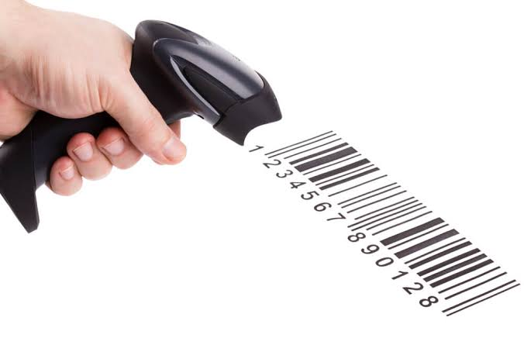

 | ชื่อวิชา : เทคโนโลยีการนำเข้าข้อมูลสู่ระบบคอมฯ  เรื่อง : เทคโนโลยีการนำข้อมูลเข้าคอมพิวเตอร์ | ใบเนื้อหา
 |  | หน้าที่ 5/6
3) การรับด้วยเสียง (Microphone / Voice Input) ไมโครโฟนเปลี่ยนคลื่นเสียงพูดให้เป็นสัญญาณไฟฟ้า คอมพิวเตอร์แปลงสัญญาณไฟฟ้าเป็นข้อมูลดิจิทัล จากนั้นซอฟต์แวร์รู้จำเสียงจะเทียบรูปแบบเสียงกับคำในฐานข้อมูล เพื่อแปลงเป็นข้อความหรือคำสั่งที่คอมพิวเตอร์เข้าใจได้


4) การรับจากเซนเซอร์ (Sensor) เซนเซอร์ตรวจวัดค่าจากสภาพแวดล้อม เช่น อุณหภูมิ ความชื้น แสง หรือการเคลื่อนไหว แล้วแปลงค่าที่วัดได้เป็นสัญญาณส่งเข้าคอมพิวเตอร์โดยอัตโนมัติตามช่วงเวลาที่ตั้งไว้ โดยไม่ต้องมีคนคอยป้อน จึงเหมาะกับงานที่ต้องเก็บข้อมูลต่อเนื่องตลอดเวลา
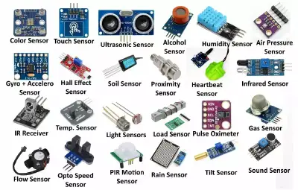

 | ชื่อวิชา : เทคโนโลยีการนำเข้าข้อมูลสู่ระบบคอมฯ  เรื่อง : เทคโนโลยีการนำข้อมูลเข้าคอมพิวเตอร์ | ใบเนื้อหา
 |  | หน้าที่ 6/6
การเลือกเทคโนโลยีการนำเข้าข้อมูลให้เหมาะกับสถานการณ์
การเลือกเทคโนโลยีนำเข้าข้อมูลให้เหมาะกับสถานการณ์ ควรพิจารณาปัจจัย 4 ด้าน
1) ปริมาณข้อมูล ข้อมูลมากและซ้ำแบบเดิม ควรใช้วิธีอัตโนมัติ ข้อมูลน้อยใช้การพิมพ์ด้วยมือ
2) ความถี่ในการใช้งาน งานที่ทำซ้ำบ่อยควรลงทุนอุปกรณ์อัตโนมัติเพื่อความคุ้มค่าระยะยาว
3) ความถูกต้องที่ต้องการ งานที่ต้องแม่นยำสูงควรลดการพิมพ์ด้วยมือ เพื่อเลี่ยงความผิดพลาด
4) งบประมาณ หากงบจำกัดและข้อมูลไม่มาก การพิมพ์ด้วยแป้นพิมพ์ก็เพียงพอ

ตัวอย่างการตัดสินใจตามสถานการณ์
สถานการณ์ | วิธีที่เหมาะสม | เหตุผลหลัก
ร้านสะดวกซื้อขายสินค้าวันละหลายร้อยรายการ | เครื่องอ่านบาร์โค้ด | เร็ว แม่นยำ ข้อมูลเยอะ
กรอกใบลาป่วยปีละไม่กี่ครั้ง | พิมพ์ด้วยแป้นพิมพ์ | ข้อมูลน้อย ไม่คุ้มลงทุน
สถานีวัดฝุ่นเก็บค่าทุกชั่วโมงตลอดวัน | เซนเซอร์อัตโนมัติ | ต้องเก็บต่อเนื่องไม่มีคนเฝ้า
บันทึกเวลาเข้าเรียนของนักเรียนทั้งโรงเรียน | เครื่องอ่านลายนิ้วมือ | เร็ว,ป้องกันการลงเวลาแทนกัน

คำสำคัญที่ผู้เรียนควรรู้
เทคโนโลยีการนำข้อมูลเข้า / วงจรการประมวลผลข้อมูล (Input-Process-Output) / นำเข้าด้วยมือ (Manual)
/ นำเข้าอัตโนมัติ (Automated) / บาร์โค้ด / เซนเซอร์ / ขยะเข้า-ขยะออก (Garbage In Garbage Out)

 | ชื่อวิชา : เทคโนโลยีการนำเข้าข้อมูลสู่ระบบคอมฯ  เรื่อง : เทคโนโลยีการนำข้อมูลเข้าคอมพิวเตอร์ | ใบสั่งงาน
 |  | หน้าที่ 1/2
ชื่อ………………………………………………………………………..………………….………..ชั้น.......................เลขที่……………

ใบงานที่ 2
คำชี้แจง: ให้นักเรียนนำความรู้ที่ได้จากการเรียน นำมาคิดวิเคราะห์ และปฏิบัติตามโจทย์ที่กำหนดให้สมบูรณ์
ตอนที่ 1: เติมคำตอบในช่องว่างให้ถูกต้อง
1) เทคโนโลยีการนำข้อมูลเข้าคอมพิวเตอร์ หมายถึง ...................................................................................
2) การนำเข้าข้อมูลสำคัญเพราะ...................................................................................................................

ตอนที่ 2: จำแนกประเภทวิธีการนำเข้า
ให้ทำเครื่องหมายถูกในช่องที่ถูกต้องว่ารายการต่อไปนี้ควรนำเข้าข้อมูลด้วยมือ หรือ อัตโนมัติ
ข้อ | รายการ | ด้วยมือ | อัตโนมัติ
1 | พิมพ์รายชื่อผู้เข้าประชุมทีละคน
2 | ยิงบาร์โค้ดสินค้าที่เคาน์เตอร์ชำระเงิน
3 | เครื่องวัดอุณหภูมิส่งค่าเข้าระบบทุกชั่วโมง
4 | กรอกคะแนนสอบลงตารางคำนวณ
5 | สแกนลายนิ้วมือบันทึกเวลาเข้างาน
6 | พิมพ์ที่อยู่ลูกค้าลงแบบฟอร์ม

 | ชื่อวิชา : เทคโนโลยีการนำเข้าข้อมูลสู่ระบบคอมฯ  เรื่อง : เทคโนโลยีการนำข้อมูลเข้าคอมพิวเตอร์ | ใบสั่งงาน
 |  | หน้าที่ 2/2
ชื่อ………………………………………………………………………..………………….………..ชั้น.......................เลขที่……………
ตอนที่ 3: จับคู่หลักการทำงาน
ให้โยงเส้นจับคู่หลักการทำงานของอุปกรณ์ให้ถูกต้อง
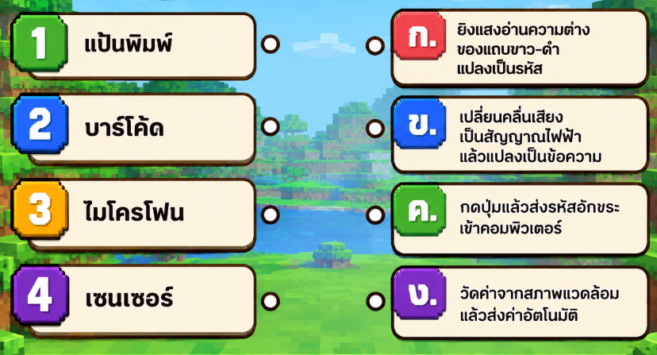

ตอนที่ 4 เลือกเทคโนโลยีให้เหมาะกับสถานการณ์
ให้เขียนเทคโนโลยีที่เหมาะที่สุด พร้อมเหตุผลสั้น ๆ
1) ร้านสะดวกซื้อขายสินค้าวันละหลายร้อยรายการ ตอบ ......................................
2) กรอกใบลาป่วยปีละไม่กี่ครั้ง ตอบ ......................................
3) สถานีตรวจวัดฝุ่นเก็บค่าทุกชั่วโมง ตอบ ..........................................

 | ชื่อวิชา : เทคโนโลยีการนำเข้าข้อมูลสู่ระบบคอมฯ  เรื่อง : เทคโนโลยีการนำข้อมูลเข้าคอมพิวเตอร์ | เฉลยใบสั่งงาน
 |  | หน้าที่ 1/2
ชื่อ………………………………………………………………………..………………….………..ชั้น.......................เลขที่……………

เฉลยใบงานที่ 2
คำชี้แจง: ให้นักเรียนนำความรู้ที่ได้จากการเรียน นำมาคิดวิเคราะห์ และปฏิบัติตามโจทย์ที่กำหนดให้สมบูรณ์
ตอนที่ 1: เติมคำตอบในช่องว่างให้ถูกต้อง
1) เทคโนโลยีการนำข้อมูลเข้าคอมพิวเตอร์ หมายถึง วิธีการ อุปกรณ์ หรือเครื่องมือที่ใช้รับข้อมูลดิบจากภายนอกเข้าสู่คอมพิวเตอร์เพื่อนำไปประมวลผล
2) การนำเข้าข้อมูลสำคัญเพราะ เป็นขั้นตอนแรกสุดของวงจรการประมวลผลข้อมูล ถ้านำเข้าข้อมูลผิดตั้งแต่ต้น ผลลัพธ์ที่ประมวลผลออกมาก็จะผิดตามไปด้วย การนำเข้าข้อมูลจึงเป็นตัวกำหนดคุณภาพของสารสนเทศที่ได้

ตอนที่ 2: จำแนกประเภทวิธีการนำเข้า
ให้ทำเครื่องหมายถูกในช่องที่ถูกต้องว่ารายการต่อไปนี้ควรนำเข้าข้อมูลด้วยมือ หรือ อัตโนมัติ
ข้อ | รายการ | ด้วยมือ | อัตโนมัติ
1 | พิมพ์รายชื่อผู้เข้าประชุมทีละคน | ✓
2 | ยิงบาร์โค้ดสินค้าที่เคาน์เตอร์ชำระเงิน |  | ✓
3 | เครื่องวัดอุณหภูมิส่งค่าเข้าระบบทุกชั่วโมง |  | ✓
4 | กรอกคะแนนสอบลงตารางคำนวณ | ✓
5 | สแกนลายนิ้วมือบันทึกเวลาเข้างาน |  | ✓
6 | พิมพ์ที่อยู่ลูกค้าลงแบบฟอร์ม | ✓

 | ชื่อวิชา : เทคโนโลยีการนำเข้าข้อมูลสู่ระบบคอมฯ  เรื่อง : เทคโนโลยีการนำข้อมูลเข้าคอมพิวเตอร์ | เฉลยใบสั่งงาน
 |  | หน้าที่ 2/2
ชื่อ………………………………………………………………………..………………….………..ชั้น.......................เลขที่……………
ตอนที่ 3: จับคู่หลักการทำงาน
ให้โยงเส้นจับคู่หลักการทำงานของอุปกรณ์ให้ถูกต้อง

ตอนที่ 4 เลือกเทคโนโลยีให้เหมาะกับสถานการณ์
ให้เขียนเทคโนโลยีที่เหมาะที่สุด พร้อมเหตุผลสั้น ๆ
1) ร้านสะดวกซื้อขายสินค้าวันละหลายร้อยรายการ ตอบ เครื่องอ่านบาร์โค้ด เพราะข้อมูลมากและซ้ำแบบ ต้องเร็วและแม่นยำ
2) กรอกใบลาป่วยปีละไม่กี่ครั้ง ตอบ พิมพ์ด้วยแป้นพิมพ์ เพราะข้อมูลน้อย ไม่คุ้มลงทุนอุปกรณ์
3) สถานีตรวจวัดฝุ่นเก็บค่าทุกชั่วโมง ตอบ เซนเซอร์อัตโนมัติ เพราะต้องเก็บค่าต่อเนื่องโดยไม่มีคนป้อน

 | ชื่อวิชา : เทคโนโลยีการนำเข้าข้อมูลสู่ระบบคอมฯ  เรื่อง : เทคโนโลยีการนำข้อมูลเข้าคอมพิวเตอร์ | ใบประเมินผลปฎิบัติงาน
 |  | หน้าที่ 1/1
ชื่อ……………..…………………………………...………... เลขประจำตัว…………...……… ชั้น …………
กลุ่ม ………..สาขางาน …………………………………………………... วัน/เดือน/ปี ………………………
จุดประเมิน | ผลการประเมิน |  | หมายเหตุ
จุดประเมิน | ผ่าน | ไม่ผ่าน | หมายเหตุ
ขั้นตอนการปฏิบัติงาน
- เตรียมเอกสารใบงานและอุปกรณ์เครื่องเขียนพร้อมรับคำชี้แจง
- ศึกษาโจทย์และอธิบายความหมายของเทคโนโลยี
การนำข้อมูลเข้า (ตอนที่ 1)
- เรียงลำดับขั้นตอนวงจรการประมวลผลข้อมูล (ตอนที่ 2)
- จำแนกประเภทวิธีนำเข้าข้อมูลด้วยมือ/อัตโนมัติ
(ตอนที่ 3)
- จับคู่หลักการทำงานของเทคโนโลยีนำเข้าข้อมูล (ตอนที่ 4)
- ตรวจทานความถูกต้อง ส่งใบงานต่อผู้สอน จัดเก็บโต๊ะให้เรียบร้อย

จุดประเมิน | ผลการประเมิน |  |  |  | หมายเหตุ
จุดประเมิน | ดีมาก | ดี | พอใช้ | แก้ไข | หมายเหตุ
1. คุณภาพผลงาน
วัดได้(เชิงปริมาณ)
- ทำใบงานครบถ้วนทั้ง 4 ตอน
- ตอบคำถามและทำเครื่องหมายครบทุกข้อ ไม่เว้นว่าง
วัดได้(เชิงคุณภาพ)
- อธิบายความหมายของเทคโนโลยีการนำข้อมูลเข้าได้ตรงสาระสำคัญ
- จำแนกประเภทวิธีนำเข้าข้อมูลได้ถูกต้อง
- เรียงลำดับขั้นตอน Input-Process-Output ได้ถูกต้องสมบูรณ์
- เลือกเทคโนโลยีนำเข้าให้เหมาะกับสถานการณ์ได้ตามหลักวิชาการ
2. เจตคติ (กิจนิสัยฯ) ในการทำงาน
- ความตั้งใจและความกระตือรือร้นในการสืบค้นข้อมูล
- ความตรงต่อเวลา
- ความรอบคอบและจริยธรรมในการทำงาน
เริ่มปฏิบัติงานเวลา………..….น. เสร็จเวลา……..…..น. รวมเวลาปฏิบัติงาน…..……..นาที
สรุปผลการประเมิน ผ่าน ไม่ผ่าน เนื่องจาก………………………………………………………………..
ผู้ประเมิน…………………………………..

 | ชื่อวิชา : เทคโนโลยีการนำเข้าข้อมูลสู่ระบบคอมฯ  เรื่อง : เทคโนโลยีการนำข้อมูลเข้าคอมพิวเตอร์ | ใบทดสอบ
 |  | หน้าที่ 1/5
ชื่อ………………………………………………………………………..………………….………..ชั้น.......................เลขที่……………
คำชี้แจง : ข้อสอบปรนัยชนิดเลือกคำตอบ 4 ตัวเลือก ให้นักเรียน X ทับข้อที่ถูกที่สุดเพียงจำนวนข้อเดียวข้อสอบมีทั้งหมด 15 ข้อ

วัตถุประสงค์ข้อ 1 บอกความหมายของเทคโนโลยีการนำข้อมูลเข้าคอมพิวเตอร์ได้
1. เทคโนโลยีการนำข้อมูลเข้าคอมพิวเตอร์ หมายถึงข้อใด
ก. การนำผลลัพธ์ออกทางเครื่องพิมพ์
ข. วิธีการและอุปกรณ์ที่ใช้รับข้อมูลจากภายนอกเข้าสู่คอมพิวเตอร์
ค. การจัดเก็บสารสนเทศไว้ในฐานข้อมูล
ง. การคำนวณค่าเฉลี่ยจากข้อมูลที่มีอยู่

2. ข้อใดเป็นตัวอย่างของการใช้เทคโนโลยีการนำข้อมูลเข้าคอมพิวเตอร์
ก. เครื่องพิมพ์พิมพ์ใบเสร็จ
ข. จอภาพแสดงยอดเงิน
ค. พนักงานยิงบาร์โค้ดสินค้าเข้าระบบ
ง. ลำโพงส่งเสียงแจ้งเตือน

3. การนำเข้าข้อมูลจัดเป็นขั้นตอนใดของวงจรการทำงาน
ก. ขั้นแรกสุด
ข. ขั้นสุดท้าย
ค. ขั้นแสดงผล
ง. ขั้นจัดเก็บ

 | ชื่อวิชา : เทคโนโลยีการนำเข้าข้อมูลสู่ระบบคอมฯ  เรื่อง : เทคโนโลยีการนำข้อมูลเข้าคอมพิวเตอร์ | ใบทดสอบ
 |  | หน้าที่ 2/5
วัตถุประสงค์ข้อ 2 บอกความสำคัญของการนำข้อมูลเข้าสู่ระบบคอมพิวเตอร์ได้
4. เพราะเหตุใดการนำเข้าข้อมูลจึงสำคัญต่อคุณภาพของสารสนเทศ
ก. เพราะเป็นขั้นที่ใช้ไฟฟ้ามากที่สุด
ข. เพราะเป็นขั้นที่เร็วที่สุด
ค. เพราะไม่ต้องใช้อุปกรณ์ใด ๆ
ง. เพราะถ้านำเข้าผิด ผลลัพธ์ที่ประมวลได้ก็ผิดตาม

5. หลักการ "ขยะเข้า-ขยะออก" (Garbage In Garbage Out) สื่อถึงข้อใด
ก. คอมพิวเตอร์ผลิตขยะอิเล็กทรอนิกส์
ข. ถ้าข้อมูลนำเข้าผิด ผลลัพธ์ก็ผิด
ค. ต้องลบข้อมูลขยะออกทุกวัน
ง. ข้อมูลยิ่งมากยิ่งดี

6. ถ้าไม่มีการนำเข้าข้อมูลเลย คอมพิวเตอร์จะเป็นอย่างไร
ก. ทำงานได้ตามปกติ
ข. คำนวณค่าเฉลี่ยได้
ค. ไม่มีข้อมูลให้ประมวลผล
ง. แสดงผลได้เองอัตโนมัติ

 | ชื่อวิชา : เทคโนโลยีการนำเข้าข้อมูลสู่ระบบคอมฯ  เรื่อง : เทคโนโลยีการนำข้อมูลเข้าคอมพิวเตอร์ | ใบทดสอบ
 |  | หน้าที่ 3/5
วัตถุประสงค์ข้อ 3 ระบุขั้นตอนของวงจรการประมวลผลข้อมูลที่เกี่ยวข้องกับการนำเข้าข้อมูลได้
7. วงจรการประมวลผลข้อมูลเรียงลำดับตามข้อใดถูกต้อง
ก. นำเข้า - ประมวลผล - แสดงผล
ข. ประมวลผล - นำเข้า - แสดงผล
ค. แสดงผล - ประมวลผล - นำเข้า
ง. นำเข้า - แสดงผล - ประมวลผล

8. การนำเข้าข้อมูลอยู่ในขั้นใดของวงจร
ก. ขั้นที่ 2
ข. ขั้นที่ 3
ค. อยู่นอกวงจร
ง. ขั้นที่ 1

9. ถ้าขั้นนำเข้าข้อมูลผิดพลาด ขั้นที่ตามมาจะเป็นอย่างไร
ก. แก้ไขข้อมูลต้นทางได้เอง
ข. ทำงานกับข้อมูลที่ผิดต่อไป ผลลัพธ์จึงผิด
ค. หยุดทำงานทันทีเพื่อความปลอดภัย
ง. ข้ามขั้นนำเข้าไปเลย

 | ชื่อวิชา : เทคโนโลยีการนำเข้าข้อมูลสู่ระบบคอมฯ  เรื่อง : เทคโนโลยีการนำข้อมูลเข้าคอมพิวเตอร์ | ใบทดสอบ
 |  | หน้าที่ 4/5
วัตถุประสงค์ข้อ 4 จำแนกประเภทของวิธีการนำข้อมูลเข้าสู่คอมพิวเตอร์ได้
10. การยิงบาร์โค้ดสินค้าจัดเป็นการนำเข้าประเภทใด
ก. นำเข้าด้วยมือ
ข. นำเข้าด้วยเสียงเท่านั้น
ค. นำเข้าอัตโนมัติ
ง. ไม่ใช่การนำเข้า

11. ข้อใดเป็นการนำเข้าข้อมูลด้วยมือ
ก. พิมพ์รายชื่อนักเรียนด้วยแป้นพิมพ์
ข. เครื่องวัดอุณหภูมิส่งค่าเอง
ค. ยิงบาร์โค้ดที่แคชเชียร์
ง. สแกนลายนิ้วมือลงเวลา

12. การนำเข้าอัตโนมัติเหมาะกับงานลักษณะใด
ก. ข้อมูลจำนวนน้อยและไม่ซ้ำแบบ
ข. งานที่ทำเพียงครั้งเดียว
ค. งานที่ไม่ต้องการความเร็ว
ง. ข้อมูลจำนวนมากและซ้ำแบบเดิม

 | ชื่อวิชา : เทคโนโลยีการนำเข้าข้อมูลสู่ระบบคอมฯ  เรื่อง : เทคโนโลยีการนำข้อมูลเข้าคอมพิวเตอร์ | ใบทดสอบ
 |  | หน้าที่ 5/5
วัตถุประสงค์ข้อ 5 อธิบายหลักการทำงานเบื้องต้นของเทคโนโลยีการนำเข้าข้อมูลได้
13. เครื่องอ่านบาร์โค้ดทำงานโดยอาศัยหลักการใด
ก. เปลี่ยนคลื่นเสียงเป็นสัญญาณไฟฟ้า
ข. อ่านความต่างของการสะท้อนแสงจากแถบขาว-ดำ
ค. ตรวจวัดอุณหภูมิของแถบสี
ง. ส่งรหัสอักขระเมื่อกดปุ่ม

14. ไมโครโฟนนำเข้าข้อมูลเสียงด้วยหลักการใด
ก. ยิงแสงอ่านแถบสี
ข. กดปุ่มส่งรหัสอักขระ
ค. เปลี่ยนคลื่นเสียงเป็นสัญญาณไฟฟ้าแล้วแปลงเป็นดิจิทัล
ง. วัดค่าจากสภาพแวดล้อม

15. เมื่อกดปุ่มบนแป้นพิมพ์ 1 ปุ่ม สิ่งใดเกิดขึ้นเป็นอันดับแรก (ข้อใหม่)
ก. แป้นพิมพ์ส่งรหัสอักขระของปุ่มนั้นเข้าสู่คอมพิวเตอร์
ข. เครื่องยิงแสงอ่านแถบขาว-ดำ
ค. คอมพิวเตอร์คำนวณค่าเฉลี่ยทันที
ง. เครื่องวัดอุณหภูมิของปุ่มที่กด

 | ชื่อวิชา : เทคโนโลยีการนำเข้าข้อมูลสู่ระบบคอมฯ  เรื่อง : เทคโนโลยีการนำข้อมูลเข้าคอมพิวเตอร์ | ใบเฉลย
 |  | หน้าที่ 1/1
เฉลย
- ข. วิธีการและอุปกรณ์ที่ใช้รับข้อมูลจากภายนอกเข้าสู่คอมพิวเตอร์
- ค. พนักงานยิงบาร์โค้ดสินค้าเข้าระบบ
- ก. ขั้นแรกสุด
- ง. เพราะถ้านำเข้าผิด ผลลัพธ์ที่ประมวลได้ก็ผิดตาม
- ข. ถ้าข้อมูลนำเข้าผิด ผลลัพธ์ก็ผิด
- ค. ไม่มีข้อมูลให้ประมวลผล
- ก. นำเข้า - ประมวลผล - แสดงผล
- ง. ขั้นที่ 1
- ข. ทำงานกับข้อมูลที่ผิดต่อไป ผลลัพธ์จึงผิด
- ค. นำเข้าอัตโนมัติ
- ก. พิมพ์รายชื่อนักเรียนด้วยแป้นพิมพ์
- ง. ข้อมูลจำนวนมากและซ้ำแบบเดิม
- ข. อ่านความต่างของการสะท้อนแสงจากแถบขาว-ดำ
- ค. เปลี่ยนคลื่นเสียงเป็นสัญญาณไฟฟ้าแล้วแปลงเป็นดิจิทัล
- ก. แป้นพิมพ์ส่งรหัสอักขระของปุ่มนั้นเข้าสู่คอมพิวเตอร์

